Лабораторная работа №2
Проблемы предметной области
В приложении реализована система конструктора бургера. Пользователь может добавлять и удалять ингредиенты (сыр, бекон, соус, лук, дополнительную котлету), а также видеть итоговую стоимость и описание выбранного бургера.
Основная задача системы — динамически формировать состав бургера и вычислять его стоимость в зависимости от выбранных ингредиентов.
При использовании обычного подхода без паттернов возможны следующие проблемы:
- необходимость создавать отдельный класс для каждой комбинации ингредиентов
- экспоненциальный рост количества классов (например: BurgerWithCheeseAndBacon, BurgerWithCheeseAndOnion и т.д.)
- дублирование кода
- сложность добавления новых ингредиентов
- высокая связность компонентов системы
Кроме того, состав бургера формируется динамически во время работы программы, что делает статическую иерархию классов неудобной.

Решение
Для решения данной проблемы используется паттерн проектирования Декоратор.
Паттерн Декоратор позволяет динамически добавлять объекту новые свойства и поведение, оборачивая его в другие объекты.
В приложении реализован интерфейс IBurger, который определяет базовые операции:
- получение стоимости (getPrice)
- получение описания (getDescription)
Базовый класс BaseBurger реализует простой бургер без дополнительных ингредиентов.
Для добавления ингредиентов используются классы-декораторы:
- CheeseDecorator
- BaconDecorator
- SauceDecorator
- OnionDecorator
- DoublePattyDecorator
Каждый декоратор:
- хранит ссылку на другой объект IBurger
- расширяет его поведение
- увеличивает стоимость
- добавляет описание
Таким образом, итоговый объект содержит всю цепочку ингредиентов.
Графический интерфейс позволяет пользователю управлять количеством ингредиентов, после чего создаётся соответствующая цепочка декораторов.

Диаграмма классов
В приложении используются следующие классы:

IBurger — интерфейс
Определяет общий интерфейс для всех видов бургеров.
Методы:
- getPrice() — возвращает стоимость
- getDescription() — возвращает описание

BaseBurger — базовый класс
Методы:
- getPrice() — возвращает базовую цену (5.0)
- getDescription() — возвращает описание "Burger"

BurgerDecorator — абстрактный декоратор
Поля:
- burger — указатель на объект IBurger
Методы:
- конструктор принимает объект IBurger
- деструктор освобождает память

CheeseDecorator
- Добавляет сыр
- увеличивает цену на 1.0
- добавляет " + cheese" к описанию
BaconDecorator
- Добавляет бекон
- увеличивает цену на 1.5
- добавляет " + bacon"
SauceDecorator
- Добавляет соус
- увеличивает цену на 0.5
- добавляет " + sauce"
OnionDecorator
- Добавляет лук
- увеличивает цену на 0.3
- добавляет " + onion"
DoublePattyDecorator
- Добавляет дополнительную котлету
- увеличивает цену на 2.0
- добавляет " + double patty"

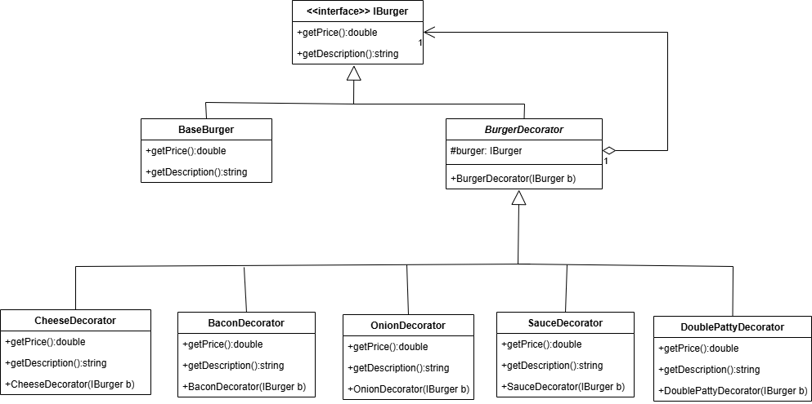
Рис. 1 – Диаграмма классов паттерна «Декоратор»
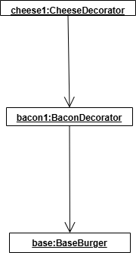

Рис. 2 – Диаграмма объектов Бургер + сыр + бекон

Вывод
Внедрение паттерна Decorator позволило гибко и удобно реализовать систему формирования бургера.
Использование данного паттерна даёт следующие преимущества:
- динамическое добавление ингредиентов
- отсутствие необходимости создавать множество классов комбинаций
- уменьшение дублирования кода
- простота расширения (добавление нового ингредиента = новый декоратор)
- низкая связность компонентов
Таким образом, паттерн Decorator позволяет эффективно моделировать изменяемую структуру объекта и делает систему масштабируемой и удобной для дальнейшего развития.

